ЛГК-39 |  | Качалка на пружине "Улитка-эко"
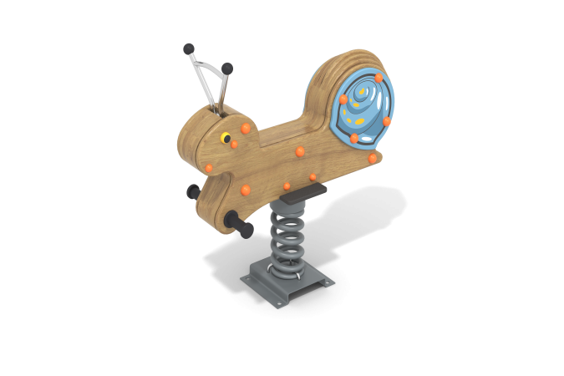

Размеры, мм: | 350x930x860 | Вес, кг: | 50
Характеристики материалов
Материалы: влагостойкая березовая фанера, металл, акриловая краска, лак, порошковая краска.
Корпус качалки сборный и выполнен из отдельных элементов высокопрочной, влагостойкой фанеры толщиной 21 мм. Декоративные накладки с изображением раковины выполнены из высокопрочной, влагостойкой фанеры толщиной 15 мм. Рисунок раковины выполнен печатным способом. Изображение напечатано с использованием атмосферостойких чернил отверждаемых ультрафиолетом. Кроме декоративных качеств, напечатанный рисунок обладает хорошей износостойкостью, стойкостью к термоокислительному старению, выцветанию под действием солнечного света и атмосферных осадков, к бытовым моющим средствам, и обеспечивает эксплуатацию в диапазоне температур (- 45+ 45°С).
Перекладины для рук «Рожки» выполнены из электросварной круглой трубы диаметром 18 мм, торцы закрыты круглыми шариками с резьбой (KKB408ST). Нижние опорные ручки выполнены из металлической круглой трубы диаметром 26,8 мм. Ступенька для опоры ног выполнена из высокопрочной влагостойкой ламинированной фанеры с антискользящим покрытием толщиной 15 мм.
В качестве подвижной опоры используется пружина тип 20х125х300х7 торцевого поджатия. Верхняя часть пружины закрыта стальной пластиной толщиной 4 мм, к которой сверху приварено две пластины с отверстиями для фиксации качалки, а к нижней части приварена цилиндрическая труба диаметром 133 мм, которая зафиксирована на пружине.
Закладной элемент имеет габаритные размеры 265мм х 280мм, высоту 610 мм и углублен в грунт на глубину 610 мм. Верхняя часть выполнена из металлического уголка сечением 50мм х 50мм с толщиной стенки 5 мм в форме прямоугольника. В верхней полке просверлено 4 отверстия диаметром 16,5 мм для крепления качалки. Нижняя часть состоит из четырех опор, выполненных из металлической круглой трубы диаметром 26,8 мм с толщиной стенки 2,8 мм.
К нижней части опор приварены «подпятники», выполненные из металлической пластины сечением 5мм х 50мм, размером 5мм х 50мм х 100мм (под бетонирование).
Покрытие материалов: Все элементы, выполненные из фанеры, окрашены в 2 слоя акриловой краски и имеют специальное покрытие - антиграффити. Все имеющиеся металлические детали окрашены порошковой полиэфирной краской . Весь крепеж оцинкованный. Выступающие части резьбовых соединений закрыты пластиковыми заглушками.
Комплектация: Качалка в сборе – 1 компл; пружина – 1 шт; закладной элемент – 1 шт.

